Le métier d’œnologue

Thème / Sous-thème (pour l’enseignement spécifique) :
Comprendre / Lois et modèles / Temps, mouvement et évolution / Temps et évolution chimique : cinétique et catalyse

Type de ressources : papier

Notions et contenus :
Réactions lentes et rapides ; durée d’une réaction chimique.
Facteurs cinétiques. Évolution d’une quantité de matière au cours du temps. Temps de demi-réaction.
Catalyse homogène, hétérogène et enzymatique.

Compétences exigibles :

- Extraire et exploiter des informations sur la catalyse, notamment en milieu biologique et dans le domaine industriel, pour en dégager l’intérêt
- Déterminer un temps de demi-réaction.

Compétences transversales :
- S’APPROPRIER
Extraire l’information utile sur des supports variés
Rechercher et extraire les deux informations évoquées dans les documents

- ANALYSER
Organiser et exploiter ses connaissances et les informations extraites
Justifier et proposer un protocole

- VALIDER
Faire preuve d’esprit critique

- COMMUNIQUER
Rédiger une explication et un paragraphe argumenté qui répond à la question posée.
Utiliser un vocabulaire scientifique adapté

Nature de l’activité : Synthèse de documents

Résumé :
Synthèse de documents en rapport avec la présentation du métier d’œnologue. L’élève doit rédiger un argumentaire en utilisant ses connaissances (CCM, facteurs cinétiques) et les documents (fermentation alcoolique, fermentation malolactique, dosage enzymatique) qui présente la nécessité de suivre et contrôler la fermentation au cours de l’élaboration d’un vin rouge.

Mots clefs : cinétique, catalyse, dosage, fermentation alcoolique, temps de demi-réaction

Académie où a été produite la ressource : http://www.pedagogie.ac-nantes.fr

Analyse et synthèse de documents

Vous êtes œnologue conseil dans une entreprise travaillant au service des vignerons.

Vous êtes chargé de préparer un compte-rendu aux exploitants d’une propriété viticole qui fait appel à vos services pour contrôler l’élaboration de ses vins.

- Travail à effectuer –

Rédiger, en un maximum de 30 lignes, un argumentaire en utilisant vos connaissances et les documents présentés ci-dessous.

Cet argumentaire présentera la nécessité d’attendre la fin d’une des fermentations se produisant au cours de l’élaboration d’un vin rouge et détaillera la technique que le vigneron devra mettre en œuvre pour juger de cette fin de fermentation. L’argumentaire justifiera le temps d’attente avant une mise en bouteille et il proposera également une solution aux exploitants pour leur permettre une mise en bouteille plus rapide.

- Document 1 -
D’après le site de l’Onisep : http://www.onisep.fr
Fiche métier : œnologue
Son palais ne le trompe jamais !
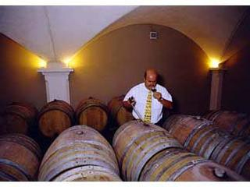
Dégustateur hors pair, technicien et chimiste, l'œnologue supervise tous les stades de la production du vin, du cep de vigne à la table. Son credo : la qualité.

- Niveau d'accès : bac + 5
- Salaire débutant : 2080 €
- Statut(s) : Indépendant, Statut salarié
- Secteur(s) professionnel(s) : Agriculture
- Centre(s) d'intérêt : J'ai le sens du contact

© Jean-Pierre Verniette/ONISEP

Nature du travail : Conseiller les viticulteurs
Pour améliorer la qualité de son vin, le viticulteur fait appel à l'œnologue. Ce dernier le conseille sur le choix des cépages (variétés de plants de vigne), le terroir, les traitements à appliquer aux vignobles. Il fixe les dates de vendanges et veille à leur bon déroulement.
Superviser la vinification
L'œnologue supervise aussi toutes les étapes de la vinification (fabrication du vin) ou de la distillation (élaboration des alcools). Il prescrit les traitements nécessaires, décide de la conservation, de l'assemblage, de l'élevage et de la mise en bouteilles. Pour évaluer la qualité du vin et en corriger, si nécessaire, les défauts, il effectue des analyses.
Assurer un rôle commercial
Également expert en dégustation, il goûte régulièrement les vins tout au long de leur maturation. Son rôle va parfois au-delà de la production et comprend tout l'aspect commercial.

Compétences requises
Un scientifique...
De tous les professionnels de la filière vin, l'œnologue est celui qui possède le meilleur bagage scientifique. Il doit posséder un bon niveau en biochimie, biologie de la vigne, analyses chimiques et microbiologiques, techniques de vinification...
... rigoureux et vigilant...
La profession exige une grande rigueur, des capacités d'analyse et un esprit vigilant, qualités indispensables pour superviser la production d'un vin, identifier un défaut ou un éventuel problème d'élaboration et en détecter l'origine.
... avec du sang-froid...
Selon la taille de l'exploitation, l'œnologue peut être chargé de la production de quelques milliers à plusieurs millions de bouteilles par an. Une grande responsabilité repose sur ses épaules. Elle exige du sang-froid. Des connaissances en commerce et en gestion sont alors utiles.
... du nez et du palais
Mais l'œnologue reste aussi un as de la dégustation. Le métier s'adresse donc aux amateurs de vin. Pour apprendre à goûter, un bon nez, du palais et des capacités de concentration se révèlent essentiels.

- Document 2 -

D’après le site WIKIPEDIA
La fermentation alcoolique
La fermentation alcoolique est le résultat d'une chaine métabolique qui transforme des sucres fermentescibles par des levures en alcool et en dioxyde de carbone, avec dégagement de chaleur :
C₆H₁₂O₆ 2 C₂H₅OH + 2 CO₂
Le bilan de cette transformation est énergétiquement favorable (production d'ATP) : le processus est exergonique.
Il existe un grand nombre d'espèces de levures utilisées pour la fermentation. La plus connue est la levure de bière. On peut utiliser aussi des moisissures. […]

Produits obtenus
Lors de la vinification, les sucres du moût, sous l'action de levures se transforment en alcool éthylique (les levures sont des champignons microscopiques). Le phénomène s'accompagne d'un dégagement de dioxyde de carbone et d'une élévation de température.

Les levures produisent également
Des composés secondaires : de l’acide malique, des alcools supérieurs, du glycérols (glycérine), de l’acide succinique, de l’acide acétique (c'est le composant principal de l'acidité volatile) et des substances aromatiques .
Les arômes issus du raisin ou arômes variétaux sont dits primaires ; ils sont dits secondaires lorsqu'issus de la fermentation ; ceux qui se développent au cours de l'élevage du vin ou de l'évolution en bouteille, sont dits tertiaires.

- Document 3 -

D’après le site de l’IFV

L'IFV, Institut Français de la Vigne et du Vin, est un organisme d’ingénierie émanant de la fusion des deux instituts techniques nationaux : l’Etablissement National Technique pour l’Amélioration de la Viticulture (ENTAV) et l’Institut Technique de la Vigne et du Vin (ITV France). Il élabore des références techniques fiables dans le but d’améliorer la compétitivité de la filière viti-vinicole. Sur le site de cet institut, on trouve la présentation d’une fermentation particulière au cours de l’élaboration d’un vin : la fermentation malolactique. Voici un extrait de cette présentation :

« La fermentation malolactique, ou FML, influence la qualité organoleptique des vins, particulièrement celle des vins rouges. Les modifications qualitatives dépassent largement la simple modification de l’acidité. »

Qu'est-ce que la fermentation malolactique ?
La fermentation malolactique désigne la désacidification biologique du vin sous l'action de bactéries. La transformation de l'acide malique conduit à la formation de l'acide lactique, un acide plus faible, et se réalise selon l'équation suivante :
COOH-CHOH-CH₂-COOH CH₃-CHOH-COOH + CO₂
La fermentation malolactique ou FML est généralement assurée par une espèce de bactérie lactique : Oenococcusoeni, anciennement appelée Leuconostocoenos.

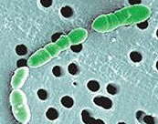
Pourquoi réaliser la fermentation malolactique ?
La fermentation malolactique s'impose pour l'ensemble des vins rouges puisqu'elle confère souplesse, rondeur et stabilité microbiologique. Concernant les vins blancs, la fermentation malolactique est recherchée en zone septentrionale et est plus rare en zone plus chaudes. Alors que certains cépages comme le Chardonnay sont mis en valeur, d'autres comme le Sauvignon Blanc riches en arômes variétaux sont complètement transformés. En ce qui concerne les vins rosés, le Centre de Recherche et d'Expérimentations sur le Vin Rosé, étudie depuis 2002 la question de la fermentation malolactique sur vins rosés. Les vins rosés où la fermentation malolactique a été réalisée sont plus orangés, moins aromatiques et moins bien appréciés en règle générale.»
Crédit photo : http://avenuevine.blogspot.com

- Document 4 -

D’après le site de l’IFV

Suivi de la Fermentation Malolactique ou FML dans les vins par chromatographie

La chromatographie de partage sur papier permet de différencier les acides organiques du vin : l'acide malique, tartrique, lactique succinique et citrique. Cette technique, même si elle ne remplace pas le dosage enzymatique de l'acide malique permet de savoir si la Fermentation Malolactique est commencée, en cours ou presque achevée.

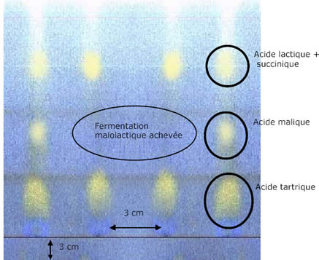
Résultats d’une CCM réalisée avec soin (quatre échantillons de vin).

- Document 5 -

D’après livre Hachette édition 2012
Dosage de l’acide malique
Un dosage enzymatique de l’acide malique restant dans le vin permet d’obtenir la concentration massique en acide malique C_{malique}(t) en fonction du temps.
Cela permet de déduire la quantité de matière x(t) produite en acide lactique en fonction du temps :

t(jours) | 0 | 4 | 8 | 12 | 16 | 20 | 28
C_{malique}(t) | 3,5 | 2,3 | 1,6 | 0,80 | 0,50 | 0,27 | 0
x(t) | 0 | 0,0090 | 0,014 | 0,020 | 0,022 | 0,024 | 0,026
D’après ces mesures on obtient le graphe représentant x en fonction du temps suivant :

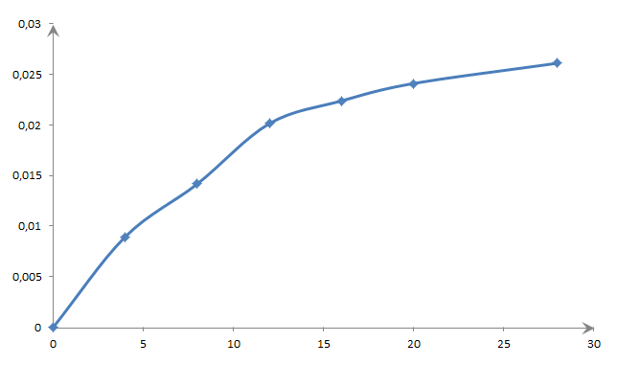
x en mol

temps en jours

Grille d’évaluation de l’analyse et la synthèse de documents : Le métier d’œnologue

Compétences | Critères de réussite permettant d’attribuer le niveau de maîtrise « A » | Niveaux de maîtrise
Compétences |  | A | B | C | D
S’approprier | Extraire l’information utile sur des supports variés  Rechercher et extraire les deux informations évoquées dans les documents
Analyser | Organiser et exploiter ses connaissances et les informations extraites  Justifier et proposer un protocole
Valider | Faire preuve d’esprit critique
Communiquer | Rédiger une explication et un paragraphe argumenté qui répond à la question posée.  Utiliser un vocabulaire scientifique adapté
Note proposée (en nombre entier) : |  | / 5

L’ÉVALUATION DE LEXERCICE PAR LES COMPETENCES MISES EN JEUX
La grille permet d’apprécier, selon quatre niveaux, les compétences développées dans le sujet par le candidat.
Pour cela, elle s’appuie sur des indicateurs adaptés à l’exercice et traduisant les critères fixés.
Niveau A : les indicateurs choisis apparaissent dans leur (quasi)totalité
Niveau B : les indicateurs choisis apparaissent partiellement
Niveau C : les indicateurs choisis apparaissent de manière insuffisante
Niveau D : les indicateurs choisis ne sont pas présents

L’ATTRIBUTION DE LA NOTE
Le regard porté sur la grille de compétences de manière globale aboutit, en fonction de la position des croix, à la note évaluant la production de l’élève.

Il est inutile de chercher à faire un tableau recensant tous les cas de correspondances possibles entre la grille et les notes de 0 à 5. L’approche globale selon le profil donné par les croix sur la grille, s’avère plus pertinente.
Quelques repères, cependant, peuvent être donnés pour l’harmonisation :
- Majorité de A( ≥ 50%) et de B → 5
- Majorité (A+B) et 1 ou 2 C→ 4 ou 3
- Majorité de C→2
- Que des C+ D →1
- Que des D→0

Éléments de correction

Indicateurs possibles pour l’évaluation :

S’APPROPRIER
Extraire l’information utile sur des supports variés
Rechercher et extraire les deux informations évoquées dans les documents
- Le document 2 indique que la fermentation alcoolique produit de l’acide malique et le document 3 indique qu’il est important pour un vin rouge d’attendre que l’acide malique se transforme en acide lactique pour améliorer la qualité gustative du vin.
- Le croisement des deux informations permet de justifier la nécessité d’attendre la fin de la fermentation malolactique.

ANALYSER
Organiser et exploiter ses connaissances et les informations extraites
Justifier et proposer un protocole

- Le document 4 nous permet d’affirmer que la chromatographie sur couche mince est une bonne méthode pour repérer la disparition de l’acide malique dans un vin, nos connaissances de cette technique nous permettent de proposer un schéma légendé (éluant, plaque CCM, cuve à élution, dépôt d’acide malique du commerce, dépôt d’échantillon de vin, ….)

VALIDER
Faire preuve d’esprit critique

- Le document 5 indique que la fermentation malolactique dure environ 30 jours mais les conditions expérimentales ne sont pas précisées. Nos connaissances nous permettent de proposer plusieurs méthodes pour accélérer la fermentation malolactique (il faut jouer sur les facteurs cinétiques) : chauffage, augmentation de la concentration en levures, ajout d’un catalyseur.

COMMUNIQUER
Rédiger une explication et un paragraphe argumenté qui répond à la question posée.
Utiliser un vocabulaire scientifique adapté
Il n’y a pas de paraphrase des documents ; les connecteurs logiques sont correctement employés.
Le vocabulaire employé est adapté, rigoureux et scientifique en accord avec les compétences citées d’un œnologue dans le document 1

